GABINETE DO VEREADOR AUREMAR CARVALHO

INDICAÇÃO- Nº_________/2026

O Vereador Auremar Carvalho, no uso de suas atribuições legislativas, ouvido o plenário, e cumpridas às formalidades regimentais, indica ao Prefeito Municipal Senhor, Fábio Lisandro e a secretária de obras e Desenvolvimento Urbano a Sra Vitória Miranda, Que seja feito a Manutenção com tapa buraco, na RUA TENENTE OSVALDO VAREJÃO, na subida da Estação para o Girador, bairro do Prado, deste Município.

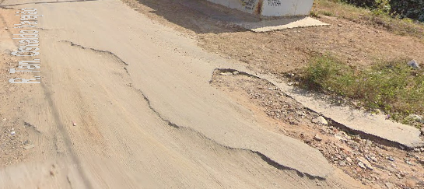

JUSTIFICATIVA:
Afim de melhorar a locomoção dos moradores e transeuntes naquela localidade, levando qualidade de vida e agilidade de todos que ali circulam.

Salgueiro, 09 de Fevereiro de 2026

Auremar Barros de Carvalho
vereador

